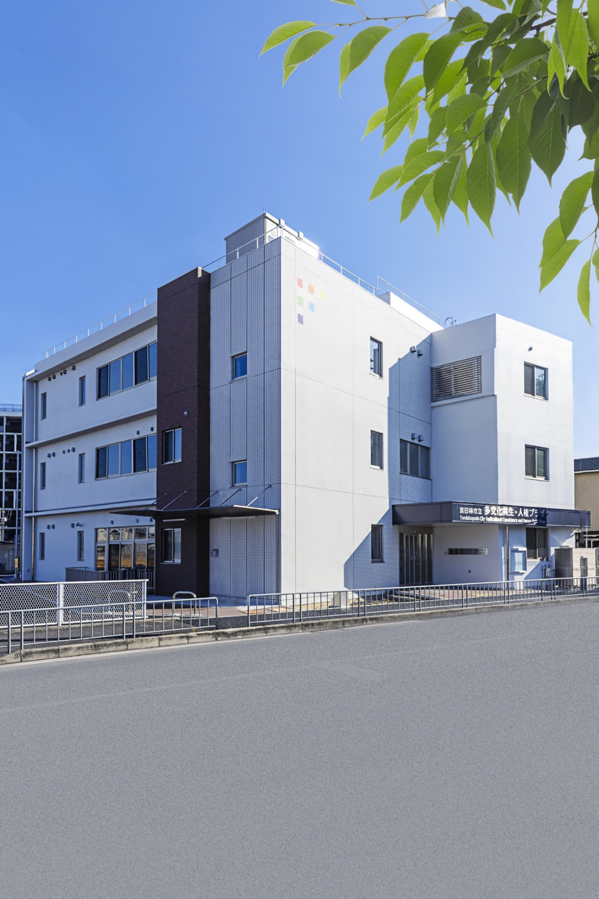富田林市立多文化共生・人権プラザ

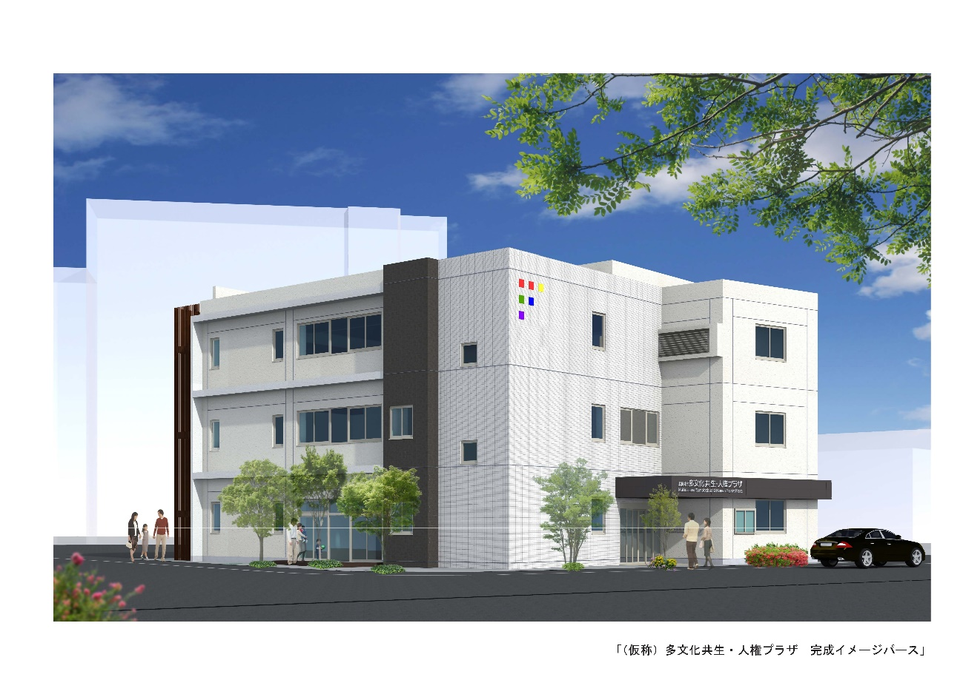利用の手引き

〒584-0024　富田林市若松町一丁目７番１号

TEL　0721-24-0583　FAX　0721-26-3612

目　　　　次

１．富田林市立多文化共生・人権プラザとは・・・・・・・・・　１ページ

２．開館時間・・・・・・・・・・・・・・・・・・・・・・・　１ページ

３．休館日・・・・・・・・・・・・・・・・・・・・・・・・　１ページ

４．施設概要・・・・・・・・・・・・・・・・・・・・・・・　２ページ

５．利用料金・・・・・・・・・・・・・・・・・・・・・・・　３ページ

６．団体登録・・・・・・・・・・・・・・・・・・・・・・・　４ページ

７．利用の申し込み・・・・・・・・・・・・・・・・・・・・　６ページ

８．利用当日の流れ・・・・・・・・・・・・・・・・・・・・　９ページ

９．利用上の注意・・・・・・・・・・・・・・・・・・・・・　９ページ

１０．使用登録申請書・団体構成者名簿・会則（規約）　・・１１～1３ページ

　　１１．施設利用チェックリスト・・・・・・・・・・・・・・・・１４ページ

　　１２．駐車場・駐輪場・・・・・・・・・・・・・・・・・・・・１５ページ





**１．富田林市立多文化共生・人権プラザとは**

　「富田林市立多文化共生・人権プラザ」は、本市が進める「誰一人取り残さない」と

いうSDGs理念のもと、「人権教育・啓発活動、多文化共生、男女共同参画、市民活動・交流の促進」をコンセプトに、あらゆる差別を許さず、市民一人ひとりの人権を尊重し、誰もがいつでも利用できる新たな拠点施設です。

気軽に訪れていただける施設を目指すことから、広く皆さんに愛称を募集したところ、（とんぱる）と決まりました。

**２．開館時間**

　　　　　月曜日から金曜日　　　９時から２１時

　　　　　土曜日・日曜日　　　　９時から１７時３０分（貸館は１７時まで）



**３．休館日**

　　　　　祝日・年末年始（１２月２９日から翌年１月３日）

-1-

**４．施設概要**

**1かい**

**・**



休憩やイベントなど、利用者の交流を図る場としてご利用いただけます

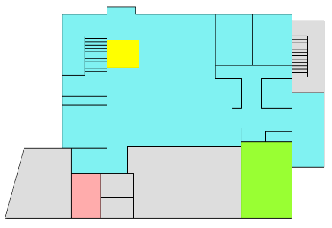

**フリー**

**スペース**

**事務室**

**教室1**

**EV**

**出入口**

**出入口**

**図書・資料**

**コーナー**

**自販機**

**コーナー**

I:\江口\雑用\toilet_mark_man.pngI:\江口\雑用\toilet_mark_woman.png

フリースペース



**バリアフリートイレ**

識字教室などを開催学習の場としてご利用いただけます

定員12名

教室1

みんなのトイレ・バリアフリー・子ども用など

自分にあったトイレを選ぶことができます

ト　イ　レ



**作業室**

**相談室１**



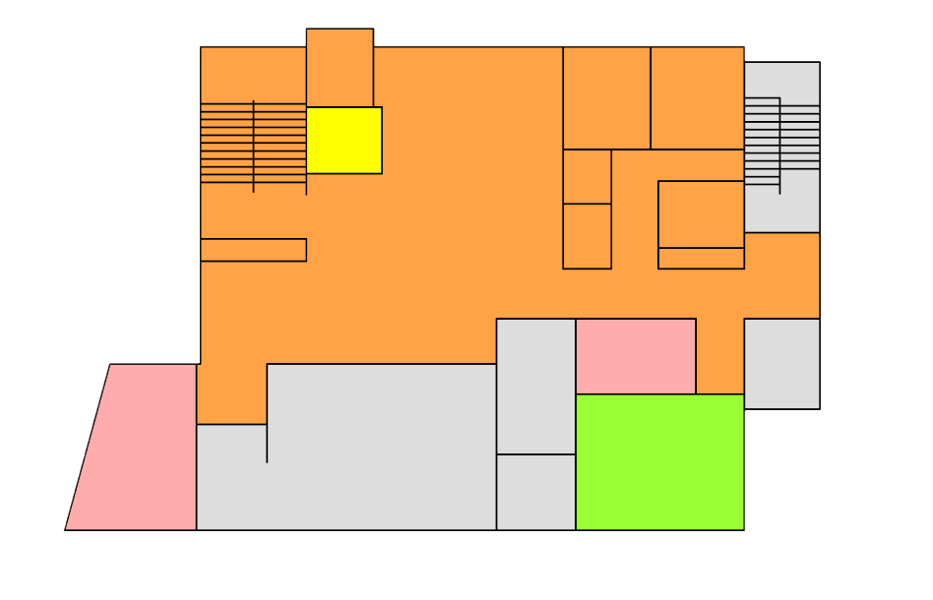

**ベビー**

**ルーム**

I:\江口\雑用\toilet_mark_man.pngI:\江口\雑用\toilet_mark_woman.png

**センターウィズ**

**２かい**

**の**

**みんな**

**EV**

**フリー**

**スペース**



**トイレ**

**バリアフリートイレ**

多文化に触れ合う交流のスペース

キッズスペースや

ベビールームもあります

フリースペース

**相談室２**

にほんごよみかき教室などを開催します

教室2

定員16名

**事務室**

**相談室**

**３**

**教室2**





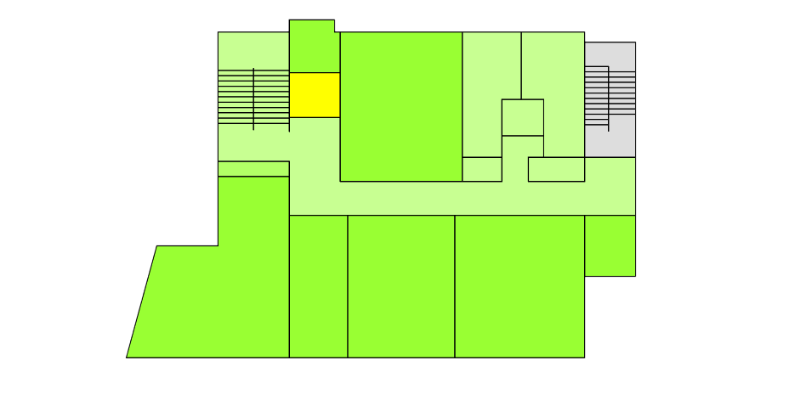

**料理室**

**会議室A**

**会議室B**

**EV**

**会議室C**

**・の場**

**３かい**

I:\江口\雑用\toilet_mark_man.pngI:\江口\雑用\toilet_mark_woman.png

講座、講演、サークル活動など

会議室ABを繋げて利用できます

会議室A/B

各定員25名



**バリアフリートイレ**

付属備品

プロジェクター、鏡など

**みんな**

**の**

**トイレ**



打ち合わせ、講演など

会議室C

付属備品

ホワイトボード

定員25名

料理教室など

定員18名

料理室

付属備品

調理器具、ホワイトボード

-2-

**５．利用料金**

**施設の利用は有料です。**

１時間２００円

１時間４００円

１時間１００円

　　　　会議室A・B・C、料理室

　　　　会議室A・B繋げて利用の場合

　　　　教室１・2

**※４ページの市内一般団体の条件に**

**該当しない団体は、２倍の料金です。**

　　　　フリースペースやキッズコーナーは無料です。



（使用料の免除）

第５条　市長は、次の各号のいずれかに該当するときは、条例第７条第１項ただし書の規定により、使用料を免除することができる。

（１）　市の事業で使用する場合

（２）　市内の団体が、市が委託又は補助する事業（条例第４条第１号から第４号までのいずれかに該当する事業に限る。）を実施する目的で使用する場合

（３）　前２号に掲げるもののほか、市長が必要と認める場合

２　前項の規定により使用料の免除を受けようとする者は、富田林市立多文化共生・人権プラザ使用料免除申請書（様式第８号）を市長に提出し、その承認を受けなければならない。

-３-

**６．団体登録**

　　施設を利用するには、窓口で団体登録が必要です。

**※登録有効期間：団体登録日～次年度3月31日**

例）令和6年7月1日に団体登録した場合

登録有効期間：令和６年7月1日～令和8年3月31日

有効期間終了後は、再度登録が必要です。

（１）団体登録の区分



市内一般団体

その他団体

所在地が市内にある、または

市内を活動場所としている団体で、

構成員の**半数以**上が市内在住・在勤

・在学の方で構成されている

**５人以上**の団体

左記に該当しない団体

（市外の団体等）



★登録時に必要な物

・登録申請書　　　（１１ページ）

・構成員名簿　　　（１２ページ）

・団体の会則、規約（１３ページ）

-４-

（２）団体登録の方法

　団体登録をするには、所定の用紙に必要事項を記入し、「登録時に必要なもの」を、窓口に提出してください。

（FAXやメールでの申請不可）

　当施設で提出書類及び記載内容を審査し、団体の登録を決定したときは、団体登録決定通知書を申請者に交付します。通知書の交付には、一週間程度かかります。

　団体登録決定通知書には、**仮のパスワードを記載しています。決定通知書の交付後に、必ず変更**をし、忘れないように管理してください。

**登録申請書の記載事項に虚偽が認めれられたときは、登録を取り消します。**





★団体登録には、期間があります。期間終了までに更新が必要です。

★提出していただく書類は、団体登録・施設利用に関するお問い合わせ、案内文書の送付に使用させていただき、これらの目的以外には一切使用しません。

★団体登録の申請は、平日（月～金曜日）の

９時から１７時３０分に受付します。

-５-

**７．利用の申し込み**

**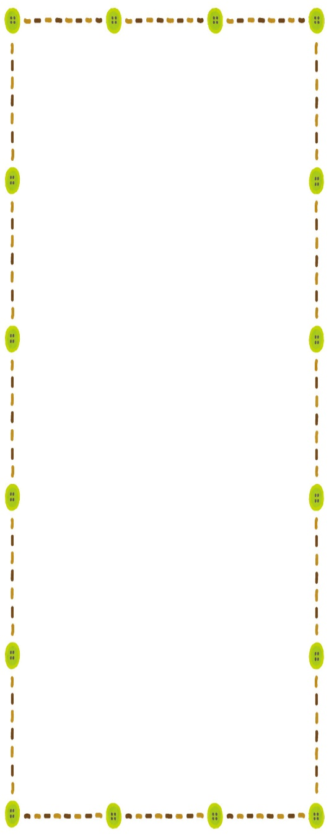**

（１）施設の利用申し込みは、インターネット予約システムから行ってください。

　　窓口での申請は、開館時間内にお願いします。

**１カ月間に利用できるのは、５日まで**です。

****

予約枠の数え方

★１日で、9：00～13：00を使用する場合は、１日と数えま

す。

★月～金曜日の毎日9：00～11：00を使用する場合は、５日

と数えます。

★５日の予約枠とは別に、利用日の一週間前に予約等が入って

いない貸室については、窓口での手続きで、利用できます。

詳しくは、窓口でお問い合わせください。

（２）毎月初めに、最大２か月の予約ができます。

　　　　（４月１日であれば、５月末分まで予約可、先着順）

* 備品が必要な場合は、申請手続きの際に、申込みしてください。

**貸出可能備品**（※施設内のみ）

　　アンプ（マイク）、ラジカセ、スクリーン、コードリール、正方形タタミ（8）、台車



-６-



窓口の受付は、**午前９時**からです。

インターネットの受付は、月初めの

**午前７時**から開始しますので、

先にインターネットでの予約が入って

いる場合がございます。

★電話やＦＡＸ、メールでの予約はできません。

（３）インターネット（パソコン・スマートフォン・携帯電話）による予約

　　　　会議室A・B・C、料理室、教室１・２については、インターネットを

利用して２４時間予約申し込みが可能です。（月始めのみ、午前７時から）

　　　　詳しくは、以下のウェブサイト内の「富田林市公共施設予約システム

　　　　利用案内」をご覧ください。

|  |  |  |
| --- | --- | --- |
| 端末 | 公共施設予約・案内システムURL | QRコード |
| パソコン | <https://www.task-asp.net/cu/eg/ykr272141.task> | － |
| スマートフォン | <https://www.task-asp.net/cu/eg/ykd272141.task> | I:\江口\雑用\cc27ba04a517bc8c1776a7e478eef8ab.png |
| 携帯電話 | <https://www.task-asp.net/cu/eg/ykm272141.task> | I:\江口\雑用\1bd9cd1ef73e17fd3c7e5a6769b7f62c.png |

-７-

（４）申請手続き・利用料のお支払い

　　予約を確定するには、申請手続きが必要です。

窓口でお渡しする「使用許可申請書」の内容を確認していただき、一階窓口

の券売機で利用分の「施設利用券」を購入いただき、申請書と併せて窓口に

提出していただくと**本予約**となり「使用許可書」を交付します。

利用日には、「使用許可書」を持参し、窓口に提示してください。

　　インターネットで予約された場合、上記の申請手続きが済むまでは**仮予約**

**状態**です。**予約後７日以内**に**窓口**で申請手続きをしてください。

　インターネットで予約の日から、**７日以内**に利用料を納めていただけない

場合は、**取り消ししたものとみなします**ので、ご注意ください。

（５）取り消し・変更

納付された利用料は、利用日の７日前までに取り消し（キャンセル）した場合、

半額返金とし、６日以降は返金できません。

　　　　また、貸室の変更は１回までとし、変更により利用料の額に不足が生じた場合

は、差額を納付していただきます。

過払いが生じた場合は、過納金の５割を返還します。

　取り消し、変更は交付済みの使用許可書を持参し、必ず窓口でお手続きして

ください。

**★仮予約状態は、インターネットで取り消しできますが、**

**本予約後の取り消し・変更は、インターネットでは、**

**できません。**

**★本予約後の、取り消し・変更は、速やかにご連絡ください。**

**★無断キャンセルや、予約後７日以内に支払いがない等が**

**２回続いた場合、団体登録を取り消しさせていただきます。**

-８-

**８．利用当日の流れ**

　（１）1階の窓口で「使用許可書」を提示してください。使用許可書をお持ちの方が

来られるまでは、鍵をお渡しできません。鍵の**貸出は**、利用**５分前から**です。

I:\江口\雑用\masking_tape02.pngまた、**利用後は５分以内**に鍵の返却をお願いします。

（I:\江口\雑用\mark_arrow_up.pngI:\江口\雑用\mark_arrow_up.pngI:\江口\雑用\mark_arrow_up.png２）窓口で、貸室の鍵や施設利用チェックリスト（14ページ）、

貸出備品を受けとってください。

サークル

入室は、利用時間になってからです。

（３）貸室の入口には、上部に挟むタイプの

クリップで、利用者の掲示もできます。

クラブ

（４）利用終了後は、必ず入室したときと

同じ状態に戻してください。

貸室を出られる前にエアコン、照明のスイッチを切り、

窓を閉め施錠してください。

ゴミは各自でお持ち帰りください。

（５）施設利用チェックリストを窓口に提出し、貸室の鍵や備品を返却してください。

（６）料理室は、職員が貸室の最終確認をし、利用終了となります。

　　清掃等が、終わりましたら、インターホンで職員を呼んでください。

★利用時間には、「利用の準備」「片付け」が含まれています。

★次の利用者が、来られる場合がありますので、必ず時間内に退出するよう、

お願いします。

**９．利用上の注意**

（１）施設をご利用できない場合

　　次のような場合は、施設を利用できません。

　①営利を目的とするものと認めたとき。また、来館者に宗教的及び政治的

勧誘行為を行うことを目的とするものと認めたとき。

※営利活動について

　・講師が主体の活動（私塾等）は、営利活動とみなす場合があります。

　・営利を目的としない団体及び活動であっても、参加費（コンサート

入場料や有料講座の受講料など）を徴収する場合は、営利活動とみなす

場合がありますので、事前にご相談ください。

　　②公の秩序を乱す恐れがあると認めたとき。

　　③管理上支障があると認めたとき。

　　④飲酒・喫煙等の形跡があったとき。

　　⑤その他、市が使用を不適当と認めたとき。

-９-

　（２）施設利用上の注意

　　①付属設備・その他器具・備品などを、施設の外に持ち出さないでください。

　　②許可された使用目的以外の施設及び付属設備などを使用しないでください。

　　③料理室以外での、火気の使用や、危険性の伴う物品を施設内に持ち込みし

　　　ないでください。

　　④施設の壁・柱・窓・扉・ガラスなどに、セロテープや画鋲

・釘類を使用しないでください。

　　⑤フリースペースで、飲食が可能です。（飲酒不可）

　　⑥館内及び敷地内は、健康増進法により、全面禁煙です。

　　⑦ペット類（犬・猫など）の施設への同伴、持ち込みは

禁止です。ただし、補助犬の同伴は可能です。

　　⑧施設又は付属設備を汚したときは、清掃してください。

清掃用具は、窓口でお貸しします。

　　⑨使用中に発生したゴミは、各自でお持ち帰りください。

　　⑩各部屋の定員数を守ってご利用ください。

　（３）目的外使用及び使用権の譲渡、転貸の禁止

　　　使用許可を受けた団体は、使用許可を受けた目的以外に使用することや、

その権利を他に譲渡・転貸することはできません。掲示物や配付物作成時

には、使用許可書の名義と同じ名を使用してください。

　（４）管理責任・賠償責任

　　①盗難には十分注意し、貴重品は各自で責任をもって管理してください。

　　②荷物など事前にお預かりすることはできません。

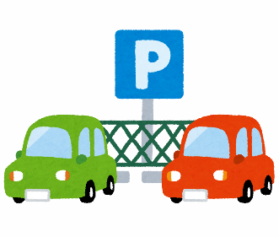　　③使用に際し、施設、附属備品などを破損・損傷・滅失した場合、必ず報告して

ください。また、使用者の責任において原状回復するか、

その損害を賠償していただきます。

　（５）駐車場・駐輪場（P．１５参照）

　　①駐車場１３台以外には、駐車場はありません。

　　　※できるだけ、公共交通機関をご利用ください。

　　②駐輪場は、建物北側と東側にあります。

　　③駐車場・駐輪場の利用時間は、施設利用時間内に限ります。

買い物・通勤・通学など、施設の利用目的外の駐車・駐輪は禁止です。

　　④駐車場内で発生いたしましたトラブル等につきましては、一切の責任を

負いかねますので予めご了承ください。

-１０-

富田林市立多文化共生・人権プラザ使用登録申請書

　年　　月　　日

富田林市長　様

次のとおり、使用登録を申請します。

|  |  |  |  |  |  |  |  |  |
| --- | --- | --- | --- | --- | --- | --- | --- | --- |
| フリガナ  団体名 |  | | | | | | | |
| フリガナ  代表者名 |  | | | 電　話  ＦＡＸ | |  | | |
| 住　　所 | （〒　　　－　　　　） | | | | | | | |
| メールアドレス |  | | | | | | | |
| 活動の目的及び内容  （具体的に記入してください。） |  | | | | | | | |
| 連絡先  （連絡先が代表者以外の場合は、記入してください。） | フリガナ  氏名 |  | | | | | | |
| 住所 | （〒　　　－　　　　） | | | | | | |
| メール  アドレス |  | | | | | | |
| 電話 |  | | | 携帯番号  ＦＡＸ | |  | |
| 会員数  （「市内」とは、市内に在住、在勤又は在学する人をいいます。） | | | 市内 | | その他 | | | 合計 |
|  | |  | | |  |
| 団体の設立年月日 | 年　　月　　日 | | | | 活動実績年数 | | | 年 |
| 会費 | 有・無 | | 年額 ・ 月額  １人　　　　　　　　　円 | | | | | |

※登録申請書の記載事項に虚偽が認められたときは、登録を取り消すことがあります。

|  |  |  |  |  |  |
| --- | --- | --- | --- | --- | --- |
| 施設管理者記載欄 | | | | | |
| 受付日 | 年　 月　 日 | 担当 |  | 確認 |  |

-１１-

団体構成者名簿

* 会員数が多い場合は、別紙で名簿（同じ様式）を添付してください。

|  |  |  |  |  |
| --- | --- | --- | --- | --- |
|  | 氏名 | 住所（町字まで） | 学校名・勤務先名 | 備考 |
| １ |  |  |  |  |
| ２ |  |  |  |  |
| ３ |  |  |  |  |
| ４ |  |  |  |  |
| ５ |  |  |  |  |
| ６ |  |  |  |  |
| ７ |  |  |  |  |
| ８ |  |  |  |  |
| ９ |  |  |  |  |
| １０ |  |  |  |  |
| １１ |  |  |  |  |
| １２ |  |  |  |  |
| １３ |  |  |  |  |
| １４ |  |  |  |  |
| １５ |  |  |  |  |
| １６ |  |  |  |  |
| １７ |  |  |  |  |
| １８ |  |  |  |  |
| １９ |  |  |  |  |
| ２０ |  |  |  |  |

-１２-

（参考）

多文化共生・人権プラザ　クラブ（サークル）会則（規約）

○○○○○クラブ（サークル）会則（規約）

名　称

第１条　　本会は、○○○○○クラブ（サークル）と称する。

目　的

第２条　　本会は、※※※※（サークルの内容）を学びながら、会員相互の親睦を

図り、文化的教養を高め、多文化共生・人権プラザの趣旨に沿った自主的な

活動を行うことを目的とする。

活動内容

第３条　　〇〇〇〇〇〇〇〇〇〇〇〇〇〇〇〇〇〇〇〇〇〇〇〇〇〇〇〇〇〇〇〇

活動場所

第４条　　本会は、□□□□□（例：多文化共生・人権プラザ等）を拠点に活動する。

組　織

第５条　　本会は、富田林市内在住、在勤、在学の者を持って構成し、所定の会費（運営費）を納入の上、名簿に登録された者（以下会員という）で構成する。

会　費

第６条　　会費は（例：有料か無料）とする。

運　営

第７条　　本会の運営には、全会員が主体的に一致協力してあたり、人権啓発の場としての多文化共生・人権プラザの活動にも積極的に協力するものとする。

役　員

第８条　　本会に次の役員をおく。

1. 代表者（1名）

名前（　　　　　　　　）TEL（　　　　　 　　　　　　）

住所（　　　　　　　　　　　　　　　　　　　　　　　）

会を代表し、会務を総括し、多文化共生・人権プラザ等の連絡・調整にあたる。

1. 代表者補佐（1名以上）

名前（　　　　　　　　）　TEL（　　　　　 　　　　　）

　　　代表者を補佐し、代表者不在のときは、その職務を代行する。

補　足

第９条　本会の運営に必要な細則は、別に定める。

付　則　この会則は、　　年　　　月　　　日から施行する。

-１３-

施設利用チェックリスト

利用団体名

利用日時　　令和　　年　　月　　日　　　：００～　　：００

利用場所　　会議室　 （　　A　　・　　B　　・　　C　　）

　　　　　　　　　　　　　　　　　料理室　　・　　教室　（　　１　 ・ 　２　　）

使用備品

　　　　　　　　　　　　　　　　　　※備品の破損等がありましたら、必ずお知らせください。

当施設をご利用いただき、ありがとうございます。本チェックリストをご確認ください。

**利用後に、１階窓口まで、この書類を、お持ちください。**

|  |  |  |
| --- | --- | --- |
|  | 確　　認　　事　　項 | チェック☑ |
| 1 | 利用終了後、使用した部屋の清掃作業を行いましたか？  （ゴミはお持ち帰りください。） |  |
| 2 | エアコン、照明等の消灯はしましたか？ |  |
| 3 | 忘れ物はありませんか？ |  |
| 4 | 出入口・窓の施錠はしましたか？ |  |
| 5 | 利用人数 | 人 |

**料理室を利用された場合、6～9の項目もチェックしてください。**

|  |  |  |  |
| --- | --- | --- | --- |
|  | 確　　認　　事　　項 | チェック | 確認用 |
| ６ | 換気扇のオフ・ガス元栓（３か所）・床清掃（モップ）  排水溝・排水会所（グリストラップ４か所）清掃 |  |  |
| ７ | 冷蔵庫の、中身は、空になっていますか？ |  |  |
| ８ | シンク、調理器具は、洗浄・拭き上げをして、  全て元の状態にもどしましたか？ |  |  |
| ９ | 生ゴミは、持ち帰りましたか？ |  |  |

**※最後に施設管理者のチェックを受けてください。**

|  |  |
| --- | --- |
| 施設管理者確認印 |  |

-１４-

富田林市多文化共生・人権プラザ

駐車場・駐輪場案内図





I:\江口\雑用\sankaku_road_cone.pngI:\江口\雑用\sankaku_road_cone.png

**駐車場進入路**

**開館時間外は施錠します。**

I:\江口\雑用\arrow_color07_angle.pngI:\江口\雑用\sankaku_road_cone.pngI:\江口\雑用\sankaku_road_cone.png

**関西スーパー**

I:\江口\雑用\arrow_color07_angle.pngI:\江口\雑用\sankaku_road_cone.png

I:\江口\雑用\sky_line04_rainbow.pngI:\江口\雑用\text_churinjou.png

I:\江口\雑用\sky_line04_rainbow.pngI:\江口\雑用\sky_line04_rainbow.pngI:\江口\雑用\topview_car_wagon.png

****I:\江口\雑用\sky_line04_rainbow.png







※駐車場には、限りがあります。

できる限り徒歩や公共交通機関でお越し

ください。

-１５-

富田林市多文化共生・人権プラザ

施設案内地図

富田林駅

至

大阪阿部野橋

至

河内長野

本町北

交差点

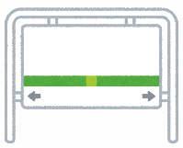

I:\江口\雑用\shingou_led_kogata1.png

にしぐち　　きし

I:\江口\雑用\shingou_led_kogata1.png



**関西スーパー**



I:\江口\雑用\shingou_led_kogata1.png

I:\江口\雑用\shingou_led_kogata1.png

I:\江口\雑用\shingou_led_kogata1.png

「富田林駅」から、徒歩約５分



　　　富田林市立多文化共生・人権プラザ

〒584-0024　富田林市若松町1-7-1

TEL

Fax





：　0721-24-0583

：　0721-26-3612